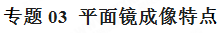
一、平面镜
1.平面镜成像的特点
①像和物到镜面的距离相等；
②像和物的大小相同；
③像和物的连线与镜面垂直；
④物在平面镜里成的是正立、等大的虚像；
⑤像和物“左右相反”．
2.实像和虚像的区别
物体在平面镜中所成像的大小只跟物体本身的大小有关，跟物体到平面镜的距离无关．平面镜成的像一定要画成虚线。
分类 | 形成原因 | 验证 | 实例
实像 | 由实际光线会聚而成 | 实像可以在光屏上成像 | 小孔成像、照相机、投影仪
虚像 | 由光线的反向延长线相交而成 | 虚像不能在光屏上成像，只可以通过眼睛看到 | 平面镜成像、水中的倒影

[来源:Z.xx.k.Com]

3.平面镜的成像原因是光的反射．平面镜的成像应用有成像、改变光的传播方向．
二、平面镜成像特点实验考法
近年来，各省市中考试卷里考查了“探究平面镜成像的特点”的实验频繁出现，分值是4——5分。考查的要点有（1）实验中用玻璃板代替平面镜的目的是利用玻璃板的透明性，能看到蜡烛A的像的同时也能看到蜡烛B；（2）玻璃板要与纸板垂直放置的要求；（3）实验中用到两个相同的蜡烛目的是什么？目的是为了比较蜡烛的像与蜡烛的大小关系；（4）还考查了平面镜成像的性质。2019年或者以后，如果再考这个实验，下列总结出来的命题点需要引起重视：
1.探究平面镜成像特点的实验选择玻璃板做为平面镜。
2.为什么选玻璃板而不选镜子是为了准确确定像的位置.
3.对实验中的两只蜡烛要求是完全相同.
4.选择两只完全相同的蜡烛是为了比较像与物的大小.
5.实验中玻璃板垂直于桌面.
6.玻璃板没与桌面垂直对实验产生的影响事不论怎样移动后面的蜡烛,都不会与前面蜡烛的像完全重合.
7.蜡烛的像不能用光屏接收到.
8.像不能用光屏接收到,说明平面镜成的像是虚像.
9.实验时用另一只等大的蜡烛与前面蜡烛的像完全重合,目的是比较像与物的大小;确定像的位置.
10.刻度尺在此实验中的作用是比较像与物到镜面距离的关系
11.一只蜡烛在玻璃板后面却成了两个像,原因是玻璃板有两个反射面.
12.怎样验证成两个像是玻璃板有两个反射面的原因是用一个薄玻璃板进行实验.
13.验证像与物到镜面距离关系时,要进行多次实验,目的是找到更普遍的规律.
14.多次实验要改变蜡烛的位置.
15.用跳棋子代替蜡烛进行实验时,缺点是像比较暗,看不清.
16.用跳棋子实验时,怎样看清像？用手电筒照亮玻璃板前面的跳棋子.
17.平面镜成像的原理是光的反射.
18.为便于观察，该实验最好在什么环境中进行？较暗处。
- 实验中用未点燃的蜡烛与点燃的蜡烛的像重合，未点燃的蜡烛位置即是像的位置，这种研究物理的方法等效替代法。
- 如果有3mm厚和2mm厚的两块玻璃板，应选择哪个玻璃板做实验效果好？2mm厚的两块玻璃板。因为厚玻璃板的两个面都可以当作反射面，会出现两个像，影响到实验效果，所以应选用薄玻璃板。
- 本实验还可能出现的考查点有哪些？说出一点即可。测量误差。
此外在选择题、填空题、作图题中也经常考查平面镜成像的应用。
三、平面镜成像特点考法例题及其解析
【例题1】小芳站在穿衣镜前1m处，镜中的像与她相距 m；银行ATM自动取款机上方安装有摄像头，它工作时成倒立、缩小的 （选填“实”或“虚”）像．
【答案】2；实．
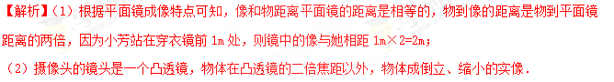
【例题2】请画出图中人眼通过平面镜M看到桌子底下橡皮S的光路。[来源:Zxxk.Com]
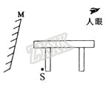
【答案】如图所示。
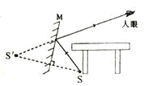．
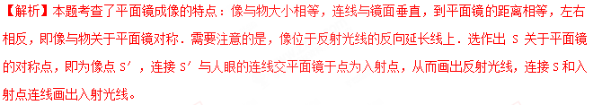
【例题3】小滨用如图所示装置进行了“探究平面镜成像特点”的实验.
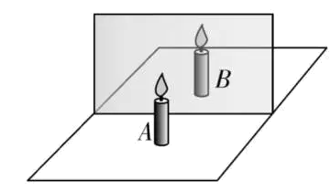
（1）他应选取两支外形_____（选填“相同”或“不同”）的蜡烛进行实验.
（2）小滨选择用玻璃板代替平面镜进行实验的目的是________.
（3）在探究实验的过程中，他把蜡烛A放在距玻璃板30 cm处，蜡烛A在玻璃板中所成的像到蜡烛A的距离是____cm；当蜡烛A远离玻璃板时，它的像的大小将____ （选填“变大”、“变小”或“不变”）.
（4）在玻璃板后放一光屏，无论怎样移动光屏，都不能接收到蜡烛的像，说明__________.
（5）实验过程中，小滨仔细观察，发现蜡烛的像有重影，请你帮小滨分析产生这一现象的原因是______________.
【答案】（1）相同 （2）便于确定像的位置 （3）60 不变 （4）平面镜成的是虚像 （5）玻璃板有两个反射面，每个反射面都可以作为平面镜成像
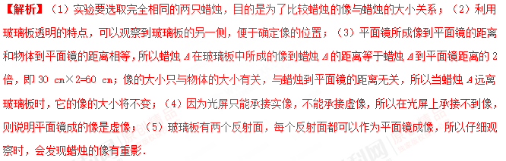
四、平面镜成像特点训练题及其解析
1.一只燕子在平静的湖面上飞过，当燕子距水面6m时，它的“倒影”距水面 m，它在湖面的“倒影”是 （填“实”或“虚”）像，这是由于光的 形成的．
【答案】6；虚；反射．
【解析】倒影是平面镜成像，是由光的反射形成的，平面镜成像的特点：物体在平面镜中所成的像是虚像，像和物体的大小相等，上下（或左右）相反，它们的连线垂直于镜面，它们到镜面的距离相等；简记为：正立、等大、对称、虚像．
因为平面镜成的像是虚像，平面镜的成像原理是光的反射；所以小鸟在湖面的“倒影”是虚像；已知小鸟距水面6m，根据像和物体到镜面的距离相等可知，它的“倒影”距水面的距离也是6m．
2.请在图中画出物体AB经过平面镜所成的像．
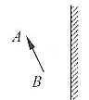
【答案】如下图所示
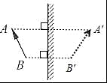
【解析】先作出端点A、B关于平面镜的对称点A′、B′，再用虚线连接A′、B′，即为物体AB经过平面镜所成的像，如上图所示。
3.一圆形蓄水池装满水，水面与地面相平，在池的中心正上方B处悬挂着一盏灯，一人站在岸边，设A处为人眼，作出灯发出的光经过水面反射后进入人眼的反射光线。（保留辅助线）
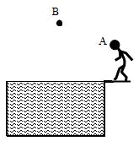
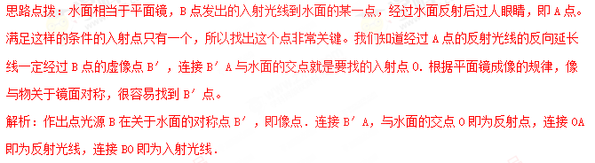
答案：如图所示。
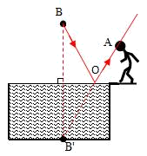
4.如图所示，在“探究平面镜成像特点”的实验中，选取两支等大的蜡烛A和B。
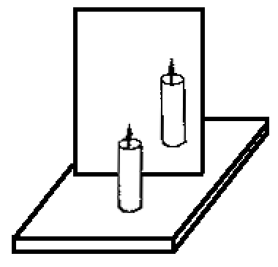[来源:
（1）实验中选择________（选填“厚”或“薄”）玻璃板实验效果更理想
（2）选取两支等大蜡烛的目的是_______________。
（3）小华在实验过程中始终不能使像与物体重合的原因是____________。
（4）小华组进行了正确的实验操作后，得到的实验数据如下表所示
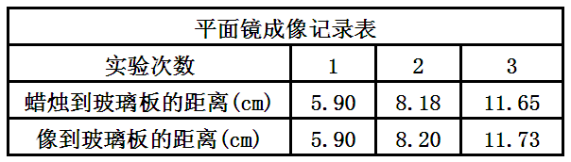
实验数据记录反映：像和蜡烛分别到玻璃板的距离可以认为是相等的，测量值有差别的原因是__________（选填：“测量误差”或“测量错误”）
【答案】（1）薄；（2）为了比较像与物的大小关系；（3）平面镜没有与桌面垂直；（4）测量误差
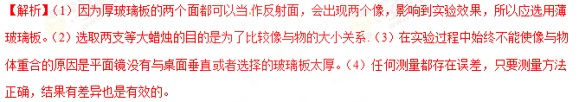
5.小红站在学校大厅衣冠镜前2m的地方，像到小红的距离为 m；小红发现衣领处有一点污渍，便走近镜子，镜中的像将 （选填“变大”、“不变”或“变小”）；由于大厅内光线较暗，为了帮助小红看清衣领上的污渍，小明应将光源照向 （选填“衣领”或“平面镜”）．
【答案】2；不变；衣领．
【解析】（1）小红站在距离平面镜2m前照镜子，根据物像到平面镜距离相等，所以小明的像到镜面的距离也是2m．（2）当小红走近镜子时，小明的身高不变，根据物像大小相等，所以像大小不变．（3）光照射在平面镜上会发生镜面发射，为了帮助小红看清衣领上的污渍，小明应将光源照向衣领。
6.如图所示，某小组用甲、乙两个相同的蜡烛、玻璃板、刻度尺等器材探究“平面镜成像的特点”。他们在实验中发现，无论怎样移动点燃的甲蜡烛，在玻璃板的另一侧都可以使乙蜡烛与甲蜡烛的像完全重合。他们进一步测量了两蜡烛到玻璃板之间的距离，记录数据如下表所示。
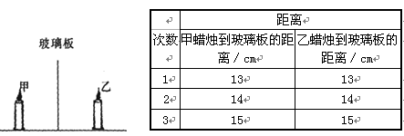
根据实验现象和实验数据，你可以得出的结论有：
（1）平面镜所成的像是 （选填“实”或“虚”）像；
（2）平面镜所成的像与物体的大小 （选填“相等”或“不相等”）；
（3）像和物体到镜面的距离 （选填“相等”或“不相等”）
（4）物体逐渐远离平面镜时，它的像 （选填“变大”、“变小”或“不变”）。
【答案】（1）虚像；（2）相等；（3）相等；（4）不变．
